**PROFIL**

**WISUDA ANGKATAN X GELOMBANG 1**

**UNIVERSITAS MUSAMUS**

**JURUSAN S1 – AGRIBISNIS**

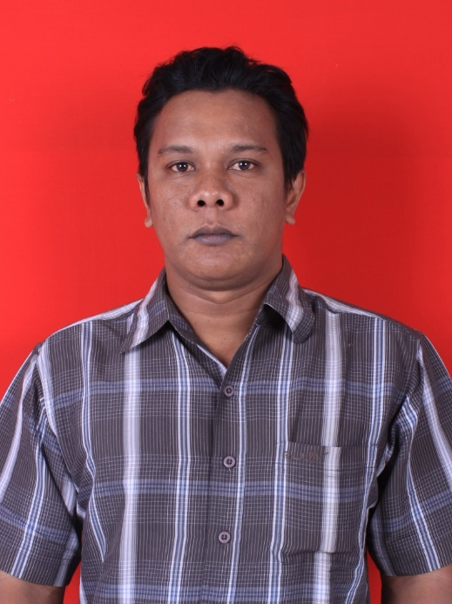

Riza Fachrizal, S.P., M.Si.

**KETUA JURUSAN**



Merry Dawapa, S.P., M.Si.

**SEKRETARIS JURUSAN**